10 ORAÇÕES EM TEMPO
DE CORONAVÍRUS
(COVID-19)

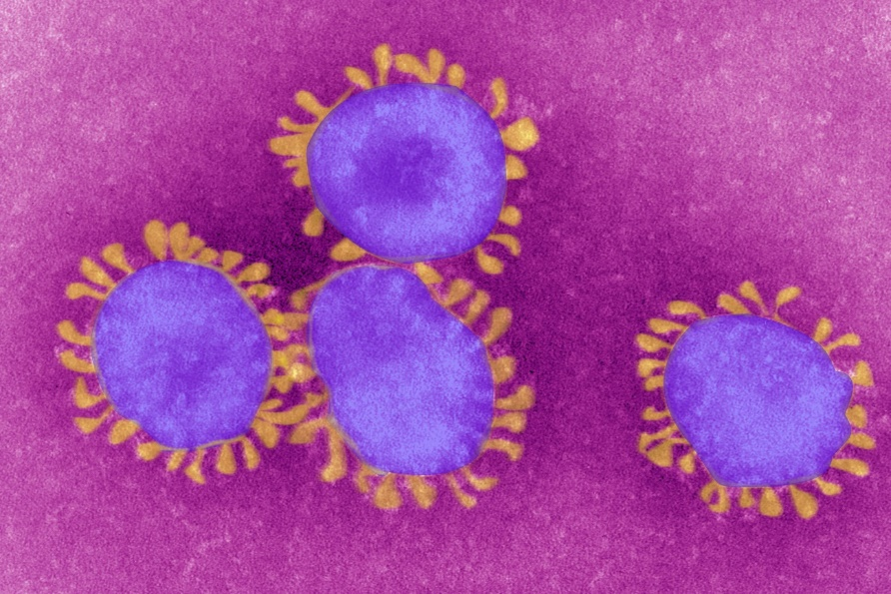

Ó Maria:

Tu resplandeces sempre no nosso caminho
como sinal de salvação e de esperança.
Confiamo-nos a Ti, Saúde dos Enfermos,
que junto da Cruz foste associada à dor de Jesus,
mantendo firme a tua fé.

Tu, Salvação do Povo de Deus,
sabes bem do que mais precisamos
e estamos seguros de que proverás
para que, tal como em Caná da Galileia,
possa voltar a alegria e a festa
depois deste momento de provação.

Ajuda-nos, Mãe do Divino Amor,
a conformar-nos com a vontade do Pai
e a fazer aquilo que Jesus nos disser,
Ele que tomou sobre Si os nossos sofrimentos
e carregou as nossas dores,
para nos conduzir, por meio da Cruz,
à glória da Ressurreição. Ámen.

À vossa proteção nos acolhemos, Santa Mãe de Deus.
Não desprezeis as nossas súplicas, nós que estamos na provação,
e livrai-nos de todos os perigos, ó Virgem gloriosa e bendita!

Papa Francisco
Ó Deus omnipotente e eterno,
alívio e conforto na nossa fadiga,
amparo na debilidade:
de Ti, todas as criaturas recebem energia, existência e vida.
Vimos a Ti para invocar a tua misericórdia,
porque hoje experimentamos mais a fragilidade da condição humana,
vivendo a experiência de uma nova epidemia viral.
Confiamos-Te os doentes e as suas famílias:
cura-lhes o corpo, a mente e o espírito.
Ajuda todos os membros da sociedade a desempenharem a própria missão
e a reforçar o espírito de solidariedade entre eles.
Ampara e conforta os médicos e demais profissionais de saúde,
que atuam na linha da frente,
e todos quantos cuidam de cumprir bem o seu serviço.
Tu que és fonte de todo o bem,
abençoa abundantemente a família humana,
afasta de nós todo o mal
e dá uma fé sólida a todos os cristãos.
Livra-nos da epidemia que nos está a atingir,
para que possamos voltar serenos às nossas habituais ocupações.
E possamos louvar-Te e agradecer-Te com coração renovado.
Em Ti confiamos e a Ti elevamos a nossa oração,
porque Tu, ó Pai, és o autor da vida,
e com o Teu Filho, Nosso Senhor Jesus Cristo,
em unidade com o Espírito Santo,
vives e reinas pelos séculos dos séculos. Ámen!
Maria, Saúde dos Enfermos, rogai por nós!

Conferência Episcopal Italiana
Senhor Jesus,
Salvador do mundo,
esperança que não conhece a desilusão,
tem piedade de nós
e livra-nos do mal!

A Ti imploramos a vitória
sobre o flagelo deste vírus que está a alastrar,
a cura dos doentes,
a proteção dos que estão sãos,
o auxílio para quem presta cuidados de saúde.
Mostra-nos o Teu Rosto de Misericórdia
e salva-nos com o Teu grande amor.

Tudo isto Te pedimos
por intercessão de Maria,
Tua e nossa Mãe,
que fielmente nos acompanha!
Tu que vives e reinas,
pelos séculos dos séculos.
Ámen!

+ Bruno Forte

Deus Pai, Criador do mundo,
omnipotente e misericordioso,
que por nosso amor enviaste o teu Filho ao mundo
como médico dos corpos e das almas:
olha para os teus filhos que neste momento difícil
de desorientação e consternação
em muitas regiões da Europa e do mundo
se voltam para Ti, em busca de força, salvação e alívio.

Livra-nos da doença e do medo,
cura os nossos doentes,
conforta os seus familiares,
dá sabedoria aos nossos governantes,
energia e recompensa aos médicos, enfermeiros e voluntários,
vida eterna aos defuntos.
Não nos abandones neste momento de provação,
mas livra-nos de todo o mal.

Tudo isto Te pedimos, ó Pai
que, com o Filho e o Espírito Santo,
vives e reinas pelos séculos dos séculos. Ámen.

Santa Maria,
Mãe da saúde e da esperança, roga por nós!

Bispos da Europa | CCEE – Conselho das Conferências Episcopais da Europa
e
COMECE – Comissão dos Episcopados da União Europeia

Ó Senhor Todo-poderoso,
nosso Pai e nossa esperança,
sabes que estamos a atravessar um período difícil e perigoso
enquanto o coronavírus ameaça a vida dos seres humanos de todo o mundo
por acréscimo aos outros problemas políticos, sociais e económicos
que ferem e fazem o mal a todos nós.

Peço-te, Senhor,
não nos deixes sós a fazer frente a todos estes riscos
que põem em perigo as nossas vidas.
Fica connosco, Senhor, e protege os nossos entes queridos
e a humanidade inteira de todos os males.
Ó Senhor, dá-nos o teu cuidado paterno,
protege-nos do coronavírus e das outras doenças mortais,
mantém-nos sãos e abençoa a nossa saúde.
Concede ao nosso país o dom da paz, da segurança e da estabilidade,
porque só Tu és o nosso refúgio.

Ó Maria, nossa Mãe,
estamos em busca da proteção materna
nestes tempos difíceis como em todos os outros;
por favor, não te esqueças de nós,
porque és a única nossa amorosa Mãe.
Ámen.

Card. Sako, patriarca da Babilónia dos Caldeus

Oração a Santa Rita no tempo do coronavírus

Quando experimentamos a nossa fraqueza e fragilidade
perante a doença que atinge nestes dias
tantos nossos irmãos e irmãs em humanidade,
mais uma vez recorremos à tua intercessão, ó amada Santa Rita.
O medo impede-nos de olhar para este tempo
com serenidade e confiança,
e a incerteza e a apreensão pelo futuro
arriscam-se a extinguir a confiança e a esgotar a esperança.
Tu que na leprosaria de Roccaporena
acolheste e curaste os doentes da peste
que feriu o teu tempo,
tu que és para todos reflexo luminoso
da ternura e da providência de Deus,
obtém-nos a coragem de atravessar esta provação
na confiante certeza de que a mão amorosa do Pai
não abandona os seus filhos.
A tua oração afaste de nós a epidemia que se espalha no mundo;
console quantos foram atingidos e os seus familiares;
conforte os idosos, expostos mais do que outros à solidão;
sustente os agentes de saúde no seu generoso serviço;
inspire sábias decisões a quem tem responsabilidades científicas e políticas;
ajude todos a regressar com serenidade às habituais ocupações
para louvarem e agradecerem a Deus com coração renovado.
Ámen.

D. Renato Boccardo, arcebispo de Spoleto-Norcia
Oração do doente

Eis-me diante de Ti, Senhor,
na doença e nas feridas do coração.
A ti estendo tremente a mão
para tocar a ferida do lado
e tirar água para a minha sede
e bálsamo para as minhas chagas.
Dai-me a força, Crucificado Senhor,
de ser amor também na dor.
Acaricia Tu a minha alma
para que consolação para mim seja.
Abraça o meu espírito
e o corpo doente,
e faz com que por ti seja curado.
Visita com Maria, a Virgem Mãe,
esta casa para que nela haja paz.
Regozija de alegria e ternura
toda a solidão e tristeza.
Acende no meu coração a esperança,
e ajuda-me a acreditar com constância,
para ser contigo, meu Senhor,
um altar de graça e de amor. Ámen.

D. Mario Russotto, bispo de Caltanissetta
Oração a Nossa Senhora dos Remédios

Mãe nossa,
escuta a súplica que te apresentamos nestes tempos difíceis.
Estamos perdidos e angustiados,
preocupados pelo incerto futuro,
tristes pelos muitos doentes,
pelos mortos que apressadamente sepultámos,
pela vida quotidiana diminuída e transtornada,
também no dizer a nossa fé.
Repete mais uma vez ao teu Filho Jesus que “não temos mais vinho”,
não temos saúde, a esperança é-nos difícil.
desconcerta-nos a nossa fragilidade
perante o invisível inimigo.
Tu que és Remédio de todo o mal,
e dispensas, generosa, a misericórdia do teu Filho,
ajuda e conforta, encoraja e aquece, sustém o caminho,
sobretudo quando temos os pés cansados,
e a tentação de vacilar e cair.
Dá-nos a força, ó Mãe, para vencer o mal
do nosso egoísmo, do desinteresse, da indiferença.
Torna-nos irmãos de todos e atentos a cada pobreza.
A tua mão, ó Maria dos Remédios,
nos cure de todo o mal e sustente a fé.
Concedei-nos podermos ainda louvar-te e agradecer-te
com o coração livre e a voz plena. Ámen.

D. Roberto Carboni, arcebispo de Oristano
Oração por todos os que tratam dos doentes

Agradecemos-te, Senhor,
por quantos estão ao serviço da saúde da humanidade:
os médicos, os enfermeiros, os agentes de saúde, os investigadores,
e todos aqueles que tratam as pessoas doentes.
Nestes tempos difíceis, redescobrimos quanto é necessário o seu trabalho
e como é importante tê-los próximos.
Agradecemos-te por quantos vivem este serviço
com paixão e generosidade, com competência e humanidade,
no sacrifício diário de si próprios.
Dá-lhes coragem, nos momentos de fadiga;
confiança, quando tudo parece ir mal;
paciência, nas horas de desencorajamento;
conforto, nas suas solidões.
Sê Tu o médico dos seus corpos e das suas almas,
na fadiga física e psicológica destes dias,
para que saibam que não estão abandonados,
e experimentem o apoio e a confiança de todos.
Sê Tu, também hoje, o samaritano da humanidade,
para que com as suas mentes, as suas mãos e o seu coração,
Tu possas ser alívio para o doente
e companheiro de viagem dos seus familiares,
para continuar a dar cura e salvação.
Preserva-os de todo o perigo,
e guarda as suas famílias e os seus entes queridos.
Maria, saúde dos enfermos e Mãe dos agentes de saúde, ora por nós. Ámen.

D. Paolo Ricciardi, bispo auxiliar de Roma, delegado para a Pastoral da Saúde
Oração em casa

Eu fico em casa, Senhor!
Eu fico em casa, Senhor!
E hoje dou-me conta de que, também isto, Tu mo ensinaste,
permanecendo, em obediência ao Pai,
durante trinta anos na casa de Nazaré,
na expetativa da grande missão.
Eu fico em casa, Senhor!
E na oficina de José, teu e meu guardião,
aprendo a trabalhar, a obedecer,
para aplainar as arestas da minha vida,
e preparar uma obra de arte para ti.
Eu fico em casa, Senhor!
E sei que não estou só,
porque Maria, como toda a mãe,
está lá a tratar dos assuntos
e a preparar o almoço para nós,
todos família de Deus.
Eu fico em casa, Senhor!
E responsavelmente o faço para o meu bem,
pela saúde da minha cidade, dos meus entes queridos,
e pelo bem do meu irmão,
que Tu me colocaste ao lado,
pedindo-me para o guardar
no jardim da vida.
Eu fico em casa, Senhor!
E, no silêncio de Nazaré,
comprometo-me a rezar, a ler,
a estudar, a meditar,
a ser útil com pequenos trabalhos,
para tornar mais bela e acolhedora a nossa casa.
Eu fico em casa, Senhor!
E de manhã te agradeço
pelo novo dia que me dás,
procurando não estraga-lo,
e acolhendo com admiração,
como um presente e uma surpresa de Páscoa.
Eu fico em casa, Senhor!
E ao meio dia receberei de novo
a saudação do anjo,
far-me-ei servo por amor,
em comunhão contigo,
que te fizeste carne para habitar no meio de nós;
e, cansado pela viagem,
sedento te encontrarei
junto ao poço de Jacob,
e sequioso de amor na cruz.
Eu fico em casa, Senhor!
E se ao anoitecer me tomar
um pouco de melancolia,
te invocarei como os discípulos de Emaús:
«Fica connosco, porque anoitece,
e o dia já declina».
Eu fico em casa, Senhor!
E na noite,
em comunhão orante com os muitos doentes e as pessoas sós,
esperarei a aurora para cantar de novo a tua misericórdia,
e dizer a todos que, na tempestade,
Tu foste o meu refúgio.
Eu fico em casa, Senhor!
E não me sinto só e abandonado,
porque Tu me disseste:
«Eu estou convosco todos os dias».
Sim, e sobretudo nestes dias
de perturbação, ó Senhor,
nos quais, se a minha presença não for necessária,
chegarei a todos unicamente com as asas da oração.
Ámen.

D. Giuseppe Giudice, bispo de Nocera Inferiore-Sarno

